Dia | Digibord | Uitleg
1 | 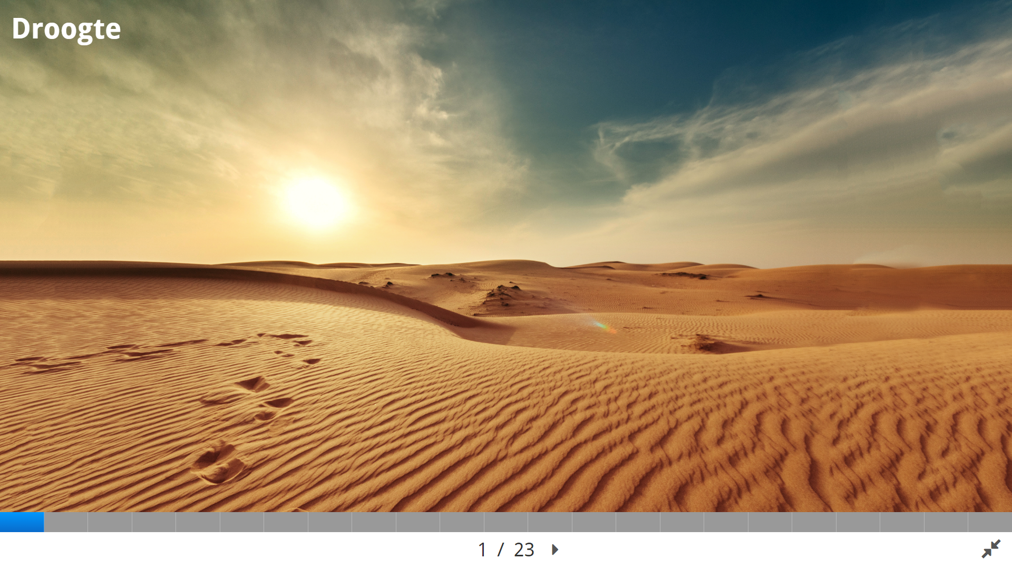 | Opening van de les.
2 | 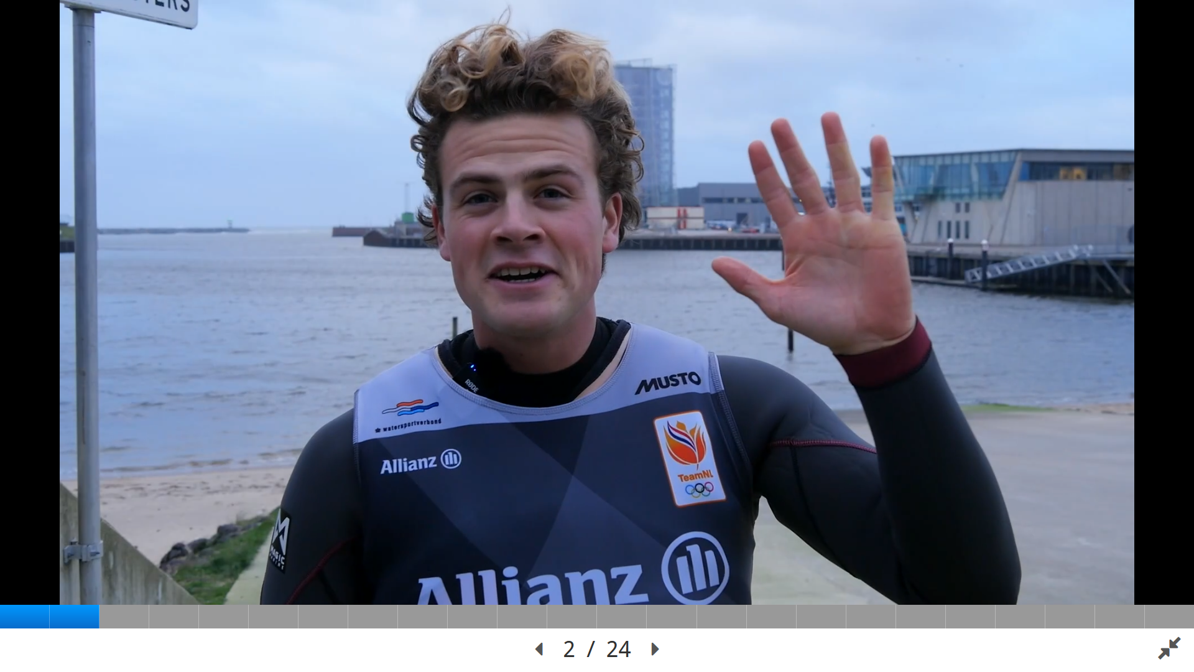 | Introductie filmpje Skipio (51 seconden)
3 en 4 | 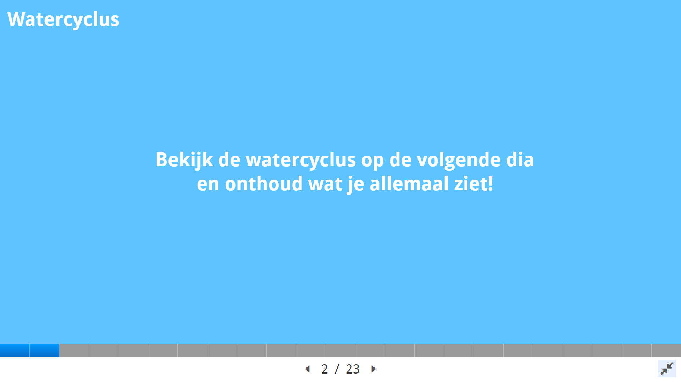  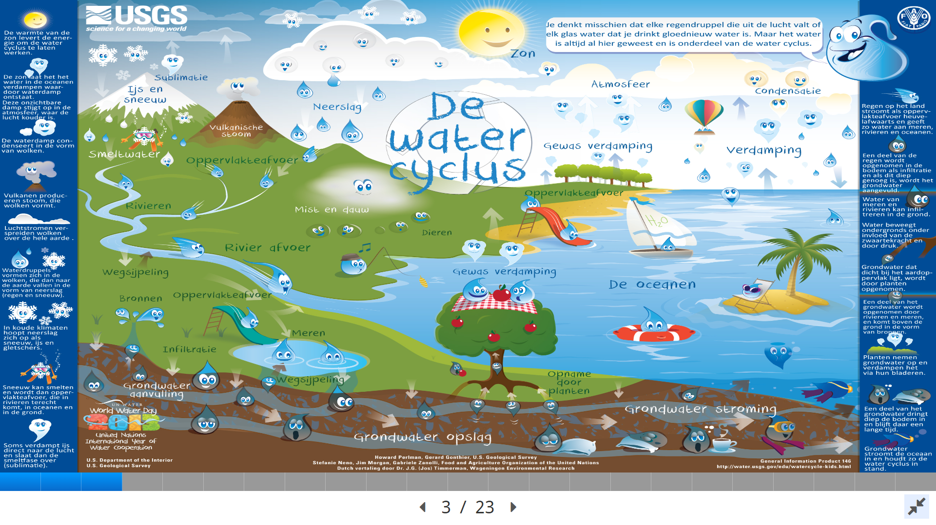 | Deelonderwerp 1. Water erbij:  Laat de leerlingen de watercyclus/waterkringloop bekijken. Deelonderwerp 1 en 2 gaan over de waterkringloop. Nadat de vragen door de leerlingen beantwoord zijn kun je afhankelijk van de klas nog wat meer ingaan op de verschillende onderdelen van de waterkringloop.  Opdracht: Bekijk de watercyclus, neem de dia goed in je op!
5 en 6 | 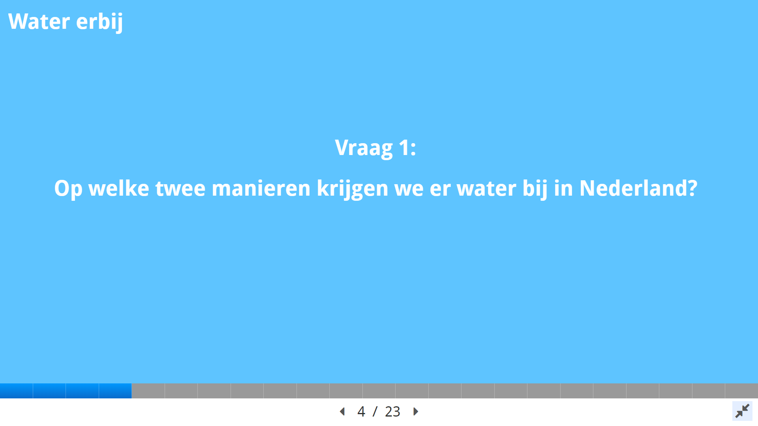  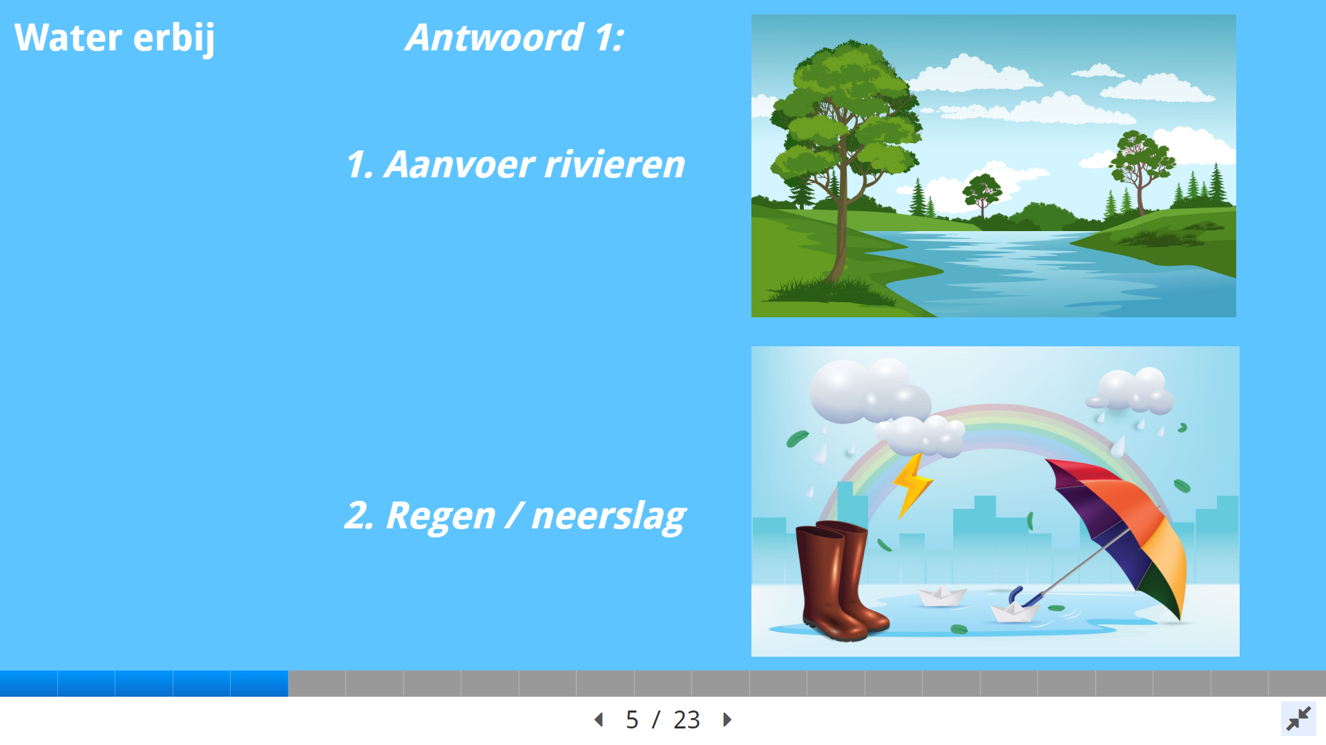 | Vraag: Op welke twee manieren krijgen we er water bij in Nederland?  - Aanvoer rivieren  - Regen / neerslag  - Grondwaterstromen uit de buurlanden (dit antwoord is op zich goed maar hier wordt verder niet op ingegaan deze les)
7 en 8 | 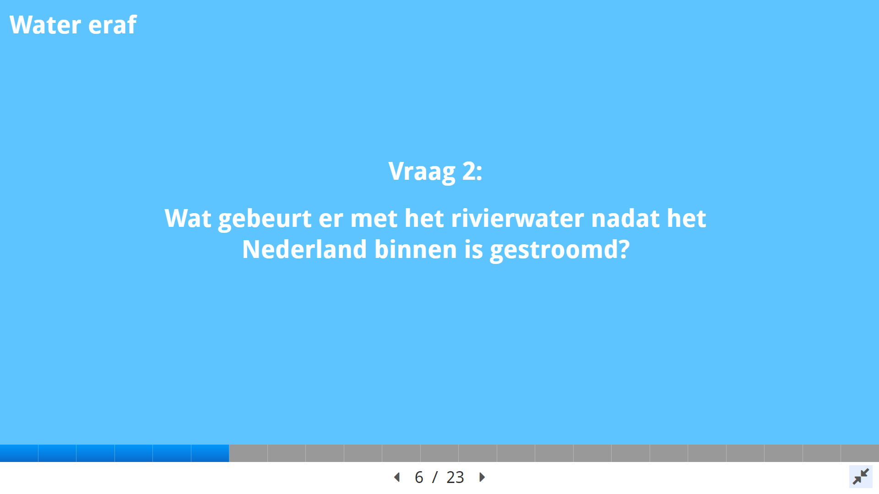  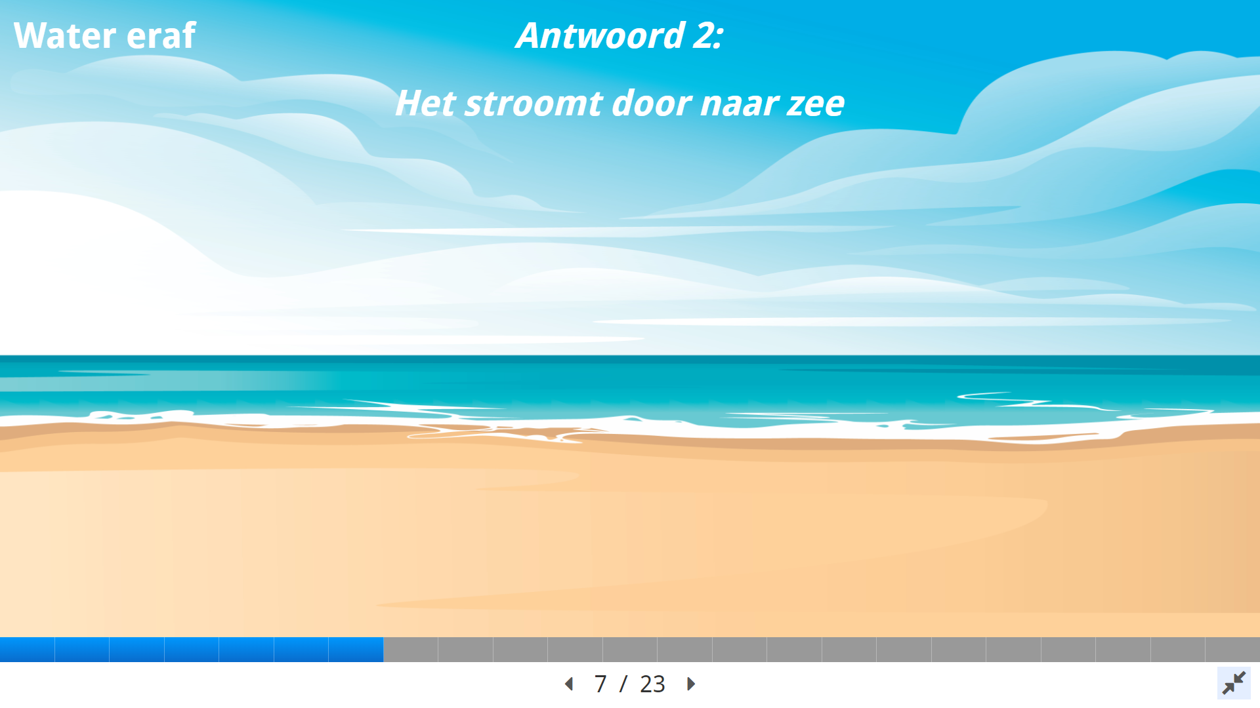 | Deelonderwerp 2. Water eraf:  Bekijk eventueel de watercyclus nog een keer door even terug te gaan naar dia 3  Vraag: Wat gebeurt er met het rivierwater nadat het Nederland binnen is gestroomd?  Antwoord: Het stroomt door naar zee.
9 en 10 | 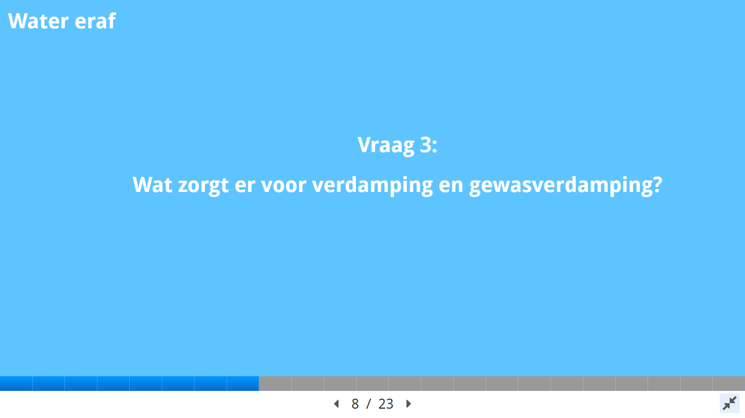  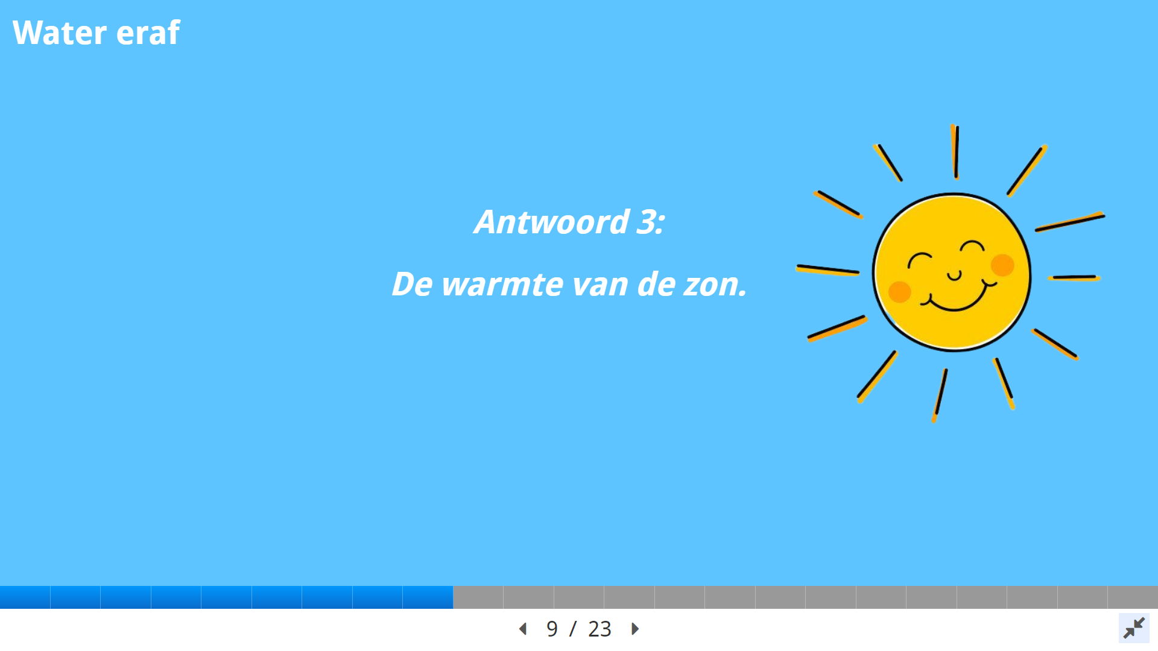 | Wat zorgt voor verdamping en gewasverdamping?  Antwoord: De warmte van de zon.
11 | 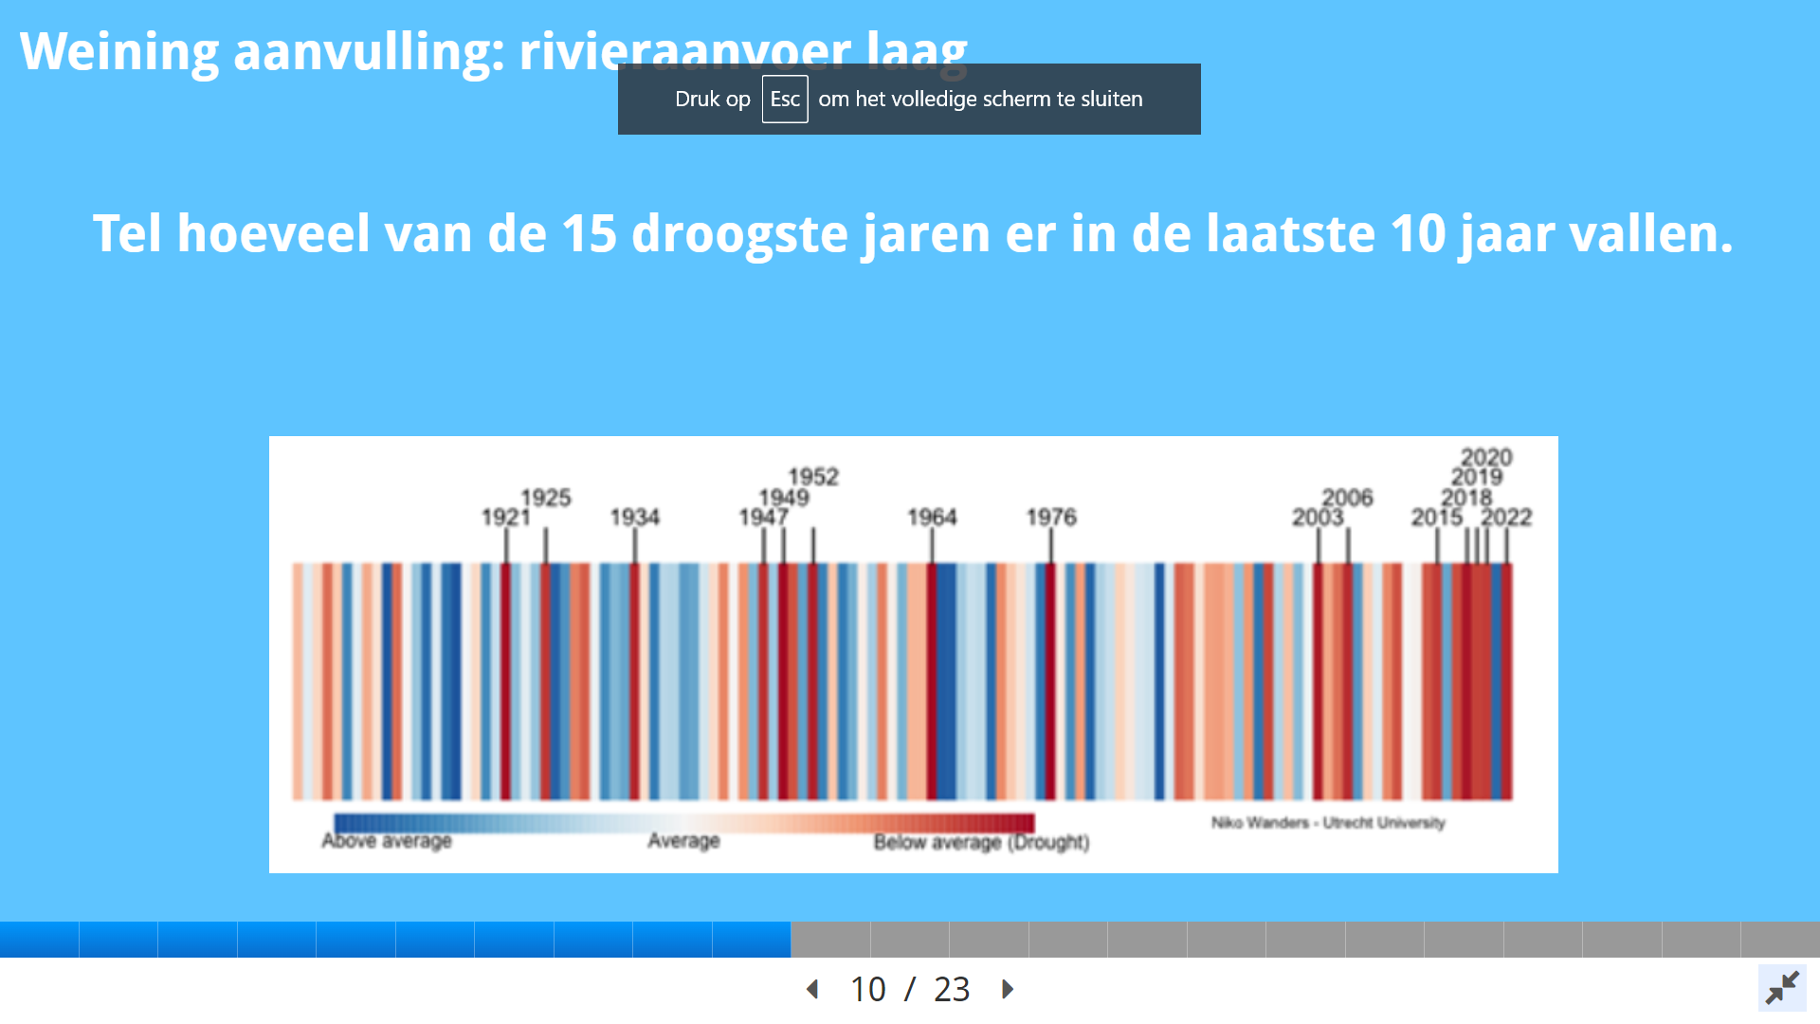 | Deelonderwerp 3. Weinig aanvulling: rivieraanvoer laag  In de afbeelding staat de minimum afvoer van water van de Rijn bij Lobith in juli. Hoe roder hoe droger, en hoe lager het water van de rivier staat. De 15 droogste jaren sinds 1901 zijn aangegeven met jaartallen.  Opdracht: Tel hoeveel van de 15 droogste jaren er in de laatste 10 jaar vallen.  Antwoord: 5 van de 15 droogste jaren.  Benadruk dat het gaat om de 15 droogste jaren sinds 1901, dus over een periode van ruim 120 jaar.
12 en 13 | 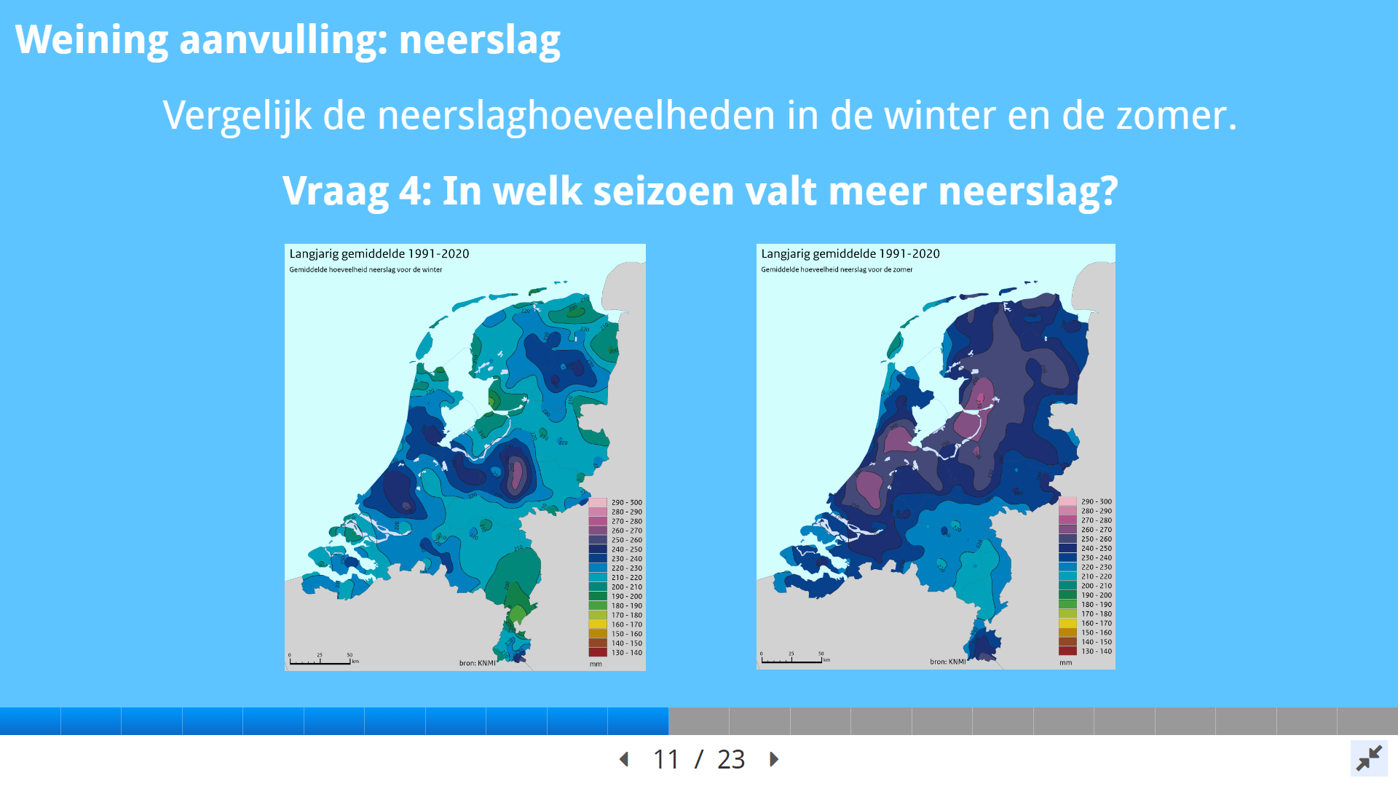  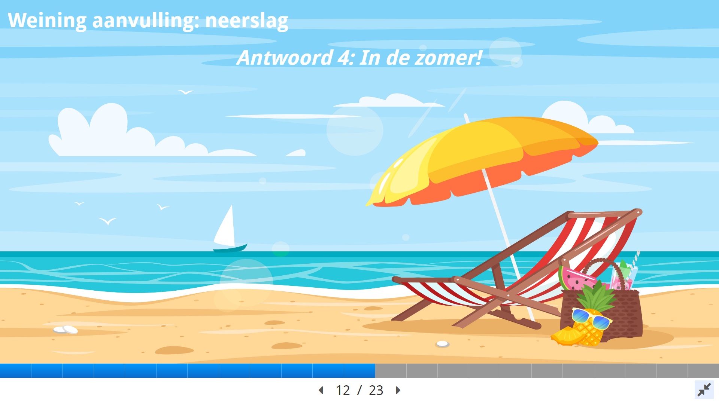 | Deelonderwerp 4: Weinig aanvulling:  Bekijk met de leerlingen de legenda bij de kaarten. Vergelijk de neerslaghoeveelheden in de winter en zomer.  Vraag: In welk seizoen valt meer neerslag?  Antwoord: In de zomer.
14 en 15 | 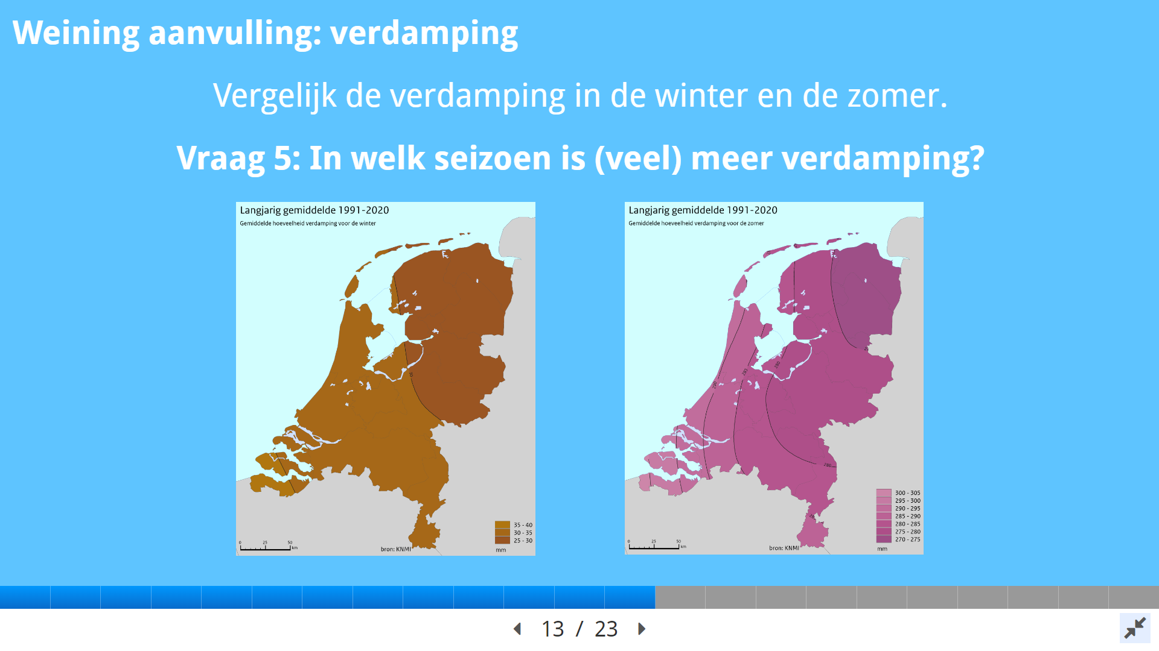  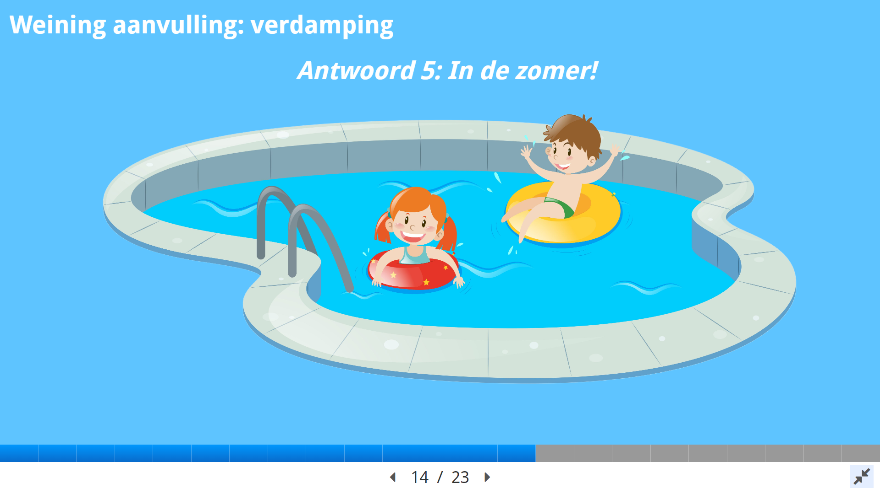 | Vergelijk de verdamping in de winter en de zomer.  Vraag: In welk seizoen is (veel) meer verdamping?  Antwoord: In de zomer.
16 | 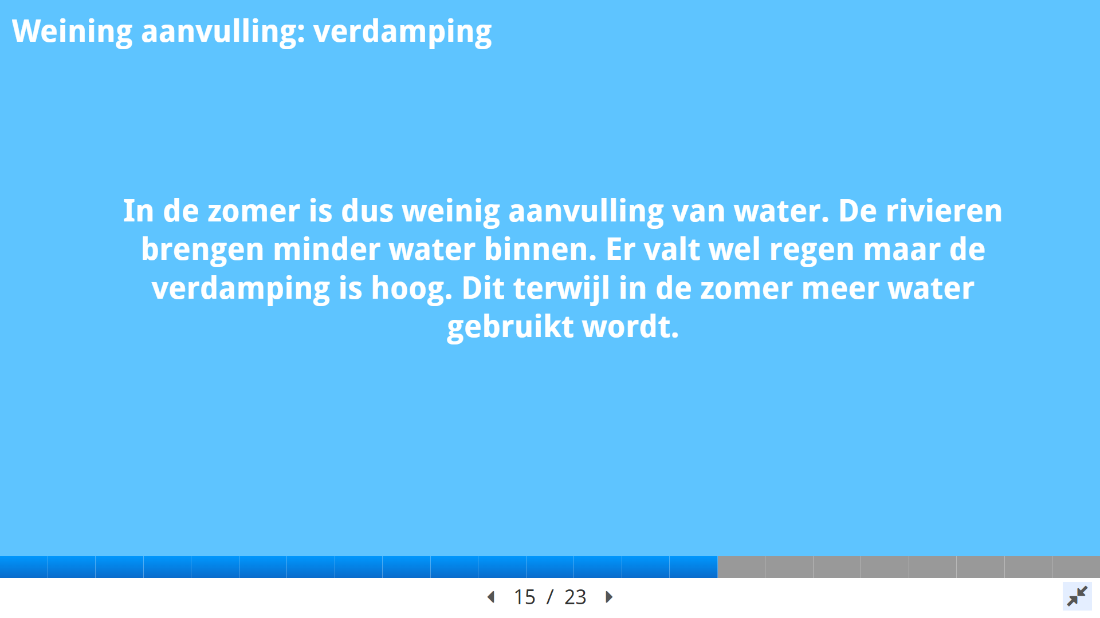 | Conclusie hardop voorlezen: In de zomer is dus weinig aanvulling van water. De rivieren brengen minder water binnen. Er valt wel regen maar de verdamping is hoog. Dit terwijl in de zomer meer water gebruikt wordt.
17 en 18 | 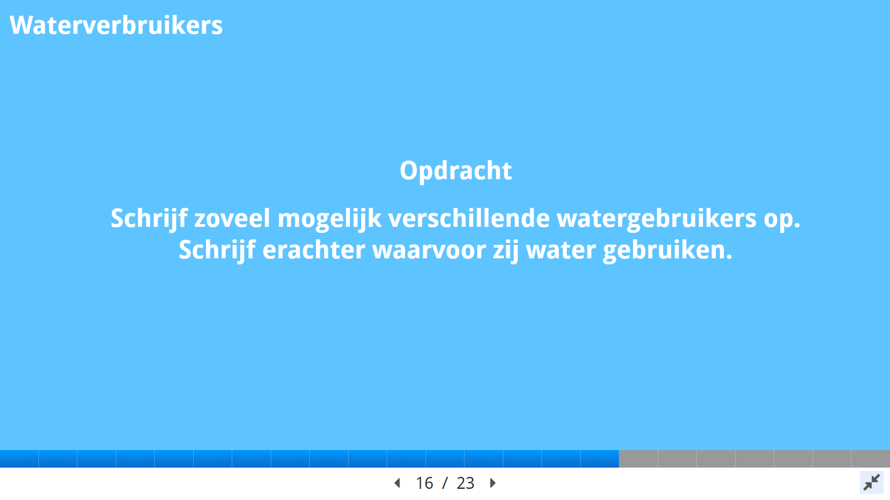  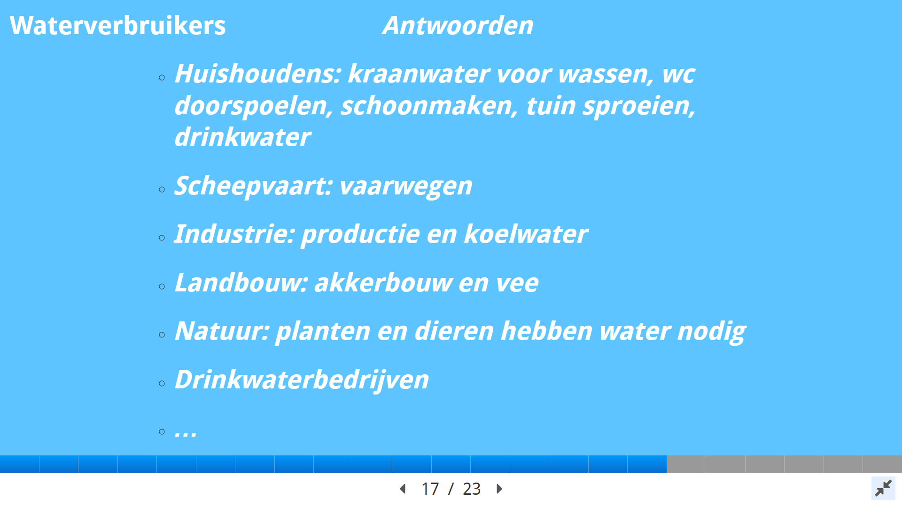 | Deelonderwerp 5. Watergebruikers:  Schrijf zoveel mogelijk verschillende watergebruikers op. Schrijf erachter waarvoor zij water gebruiken.  Opdracht: Laat leerlingen dit eerst individueel of in tweetallen opschrijven om daarna te bespreken.  Antwoord:  - Huishoudens: kraanwater voor wassen, wc doorspoelen, schoonmaken, tuin sproeien, drinkwater  - Scheepvaart: vaarwegen  - Industrie: productie en koelwater  - Landbouw: akkerbouw en vee  - Natuur: planten en dieren hebben water nodig  - Drinkwaterbedrijven  - …
19 en 12 | 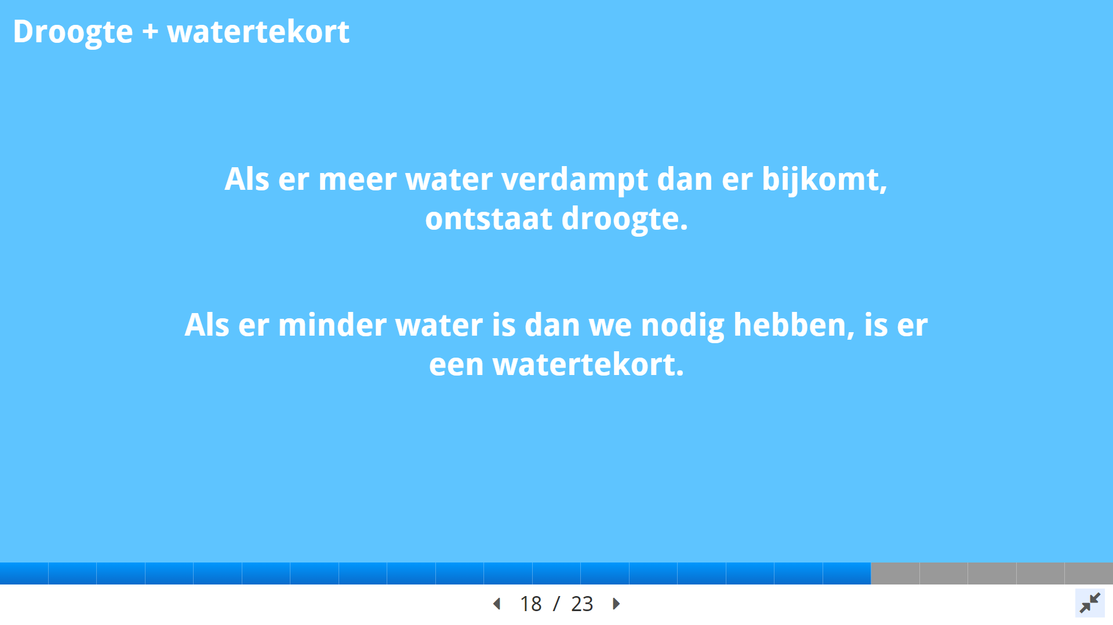  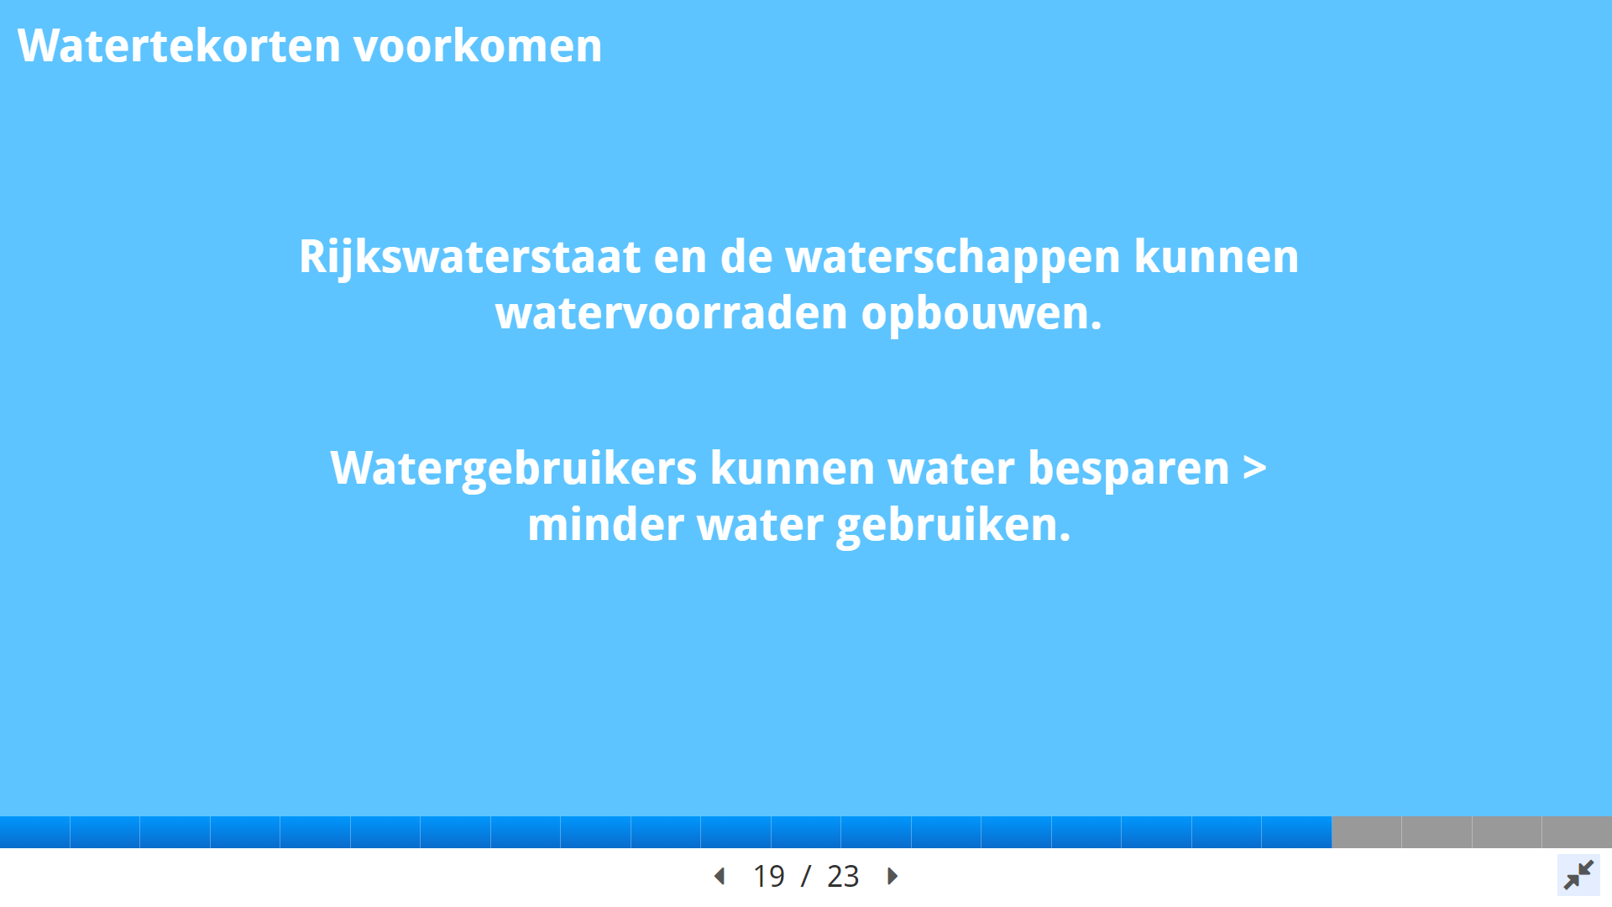 | Deelonderwerp 6. Droogte + watertekort  Als er meer water verdampt dan er bijkomt, ontstaat droogte.  Als er minder water is dan we nodig hebben, is er een watertekort.  Watertekorten voorkomen: Rijkswaterstaat en de waterschappen kunnen watervoorraden opbouwen. Watergebruikers kunnen water besparen minder water gebruiken.  Bespreek of leerlingen ideeën hebben bij watervoorraden opbouwen (waterbuffer IJsselmeer bijvoorbeeld) en water besparen.
21 | 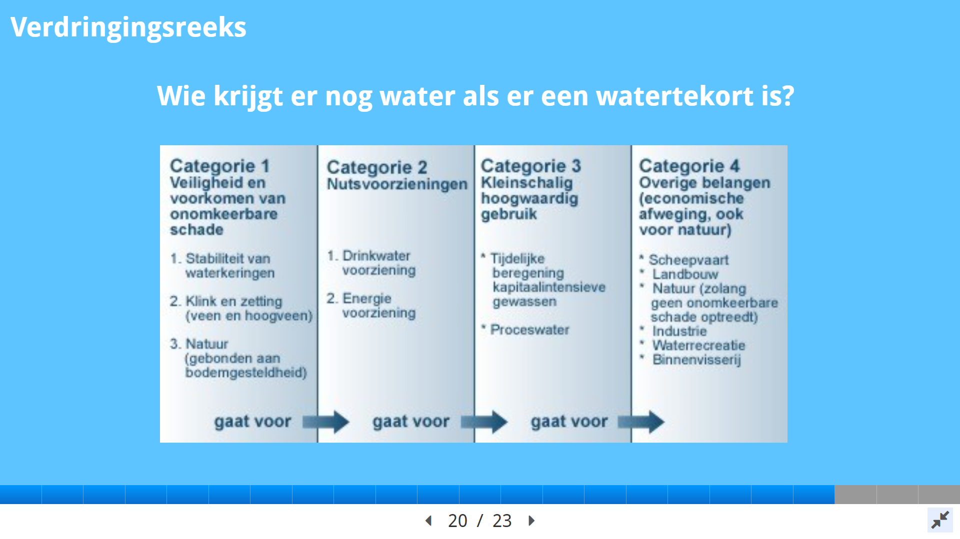 | Deelonderwerp 7. Verdringingsreeks  Wie mag er nog water als er watertekort is? Er is vastgesteld wie er nog water mag als er een watertekort ontstaat.  Neem deze tekst door met de klas om de verdringingsreeks duidelijk te maken:  De eerste groep die geen water meer mag gebruiken is ‘categorie 4’. Als het watertekort nog groter wordt, mag ‘categorie 3’ ook geen water meer gebruiken. Daarna ‘categorie 2’, waarbij de drinkwatervoorziening het langst in stand gehouden wordt. Het laatste beschikbare zoetwater gaat naar de stabiliteit van waterkeringen. Door droogte kunnen dijken bezwijken en zo een overstroming veroorzaken.
22 | 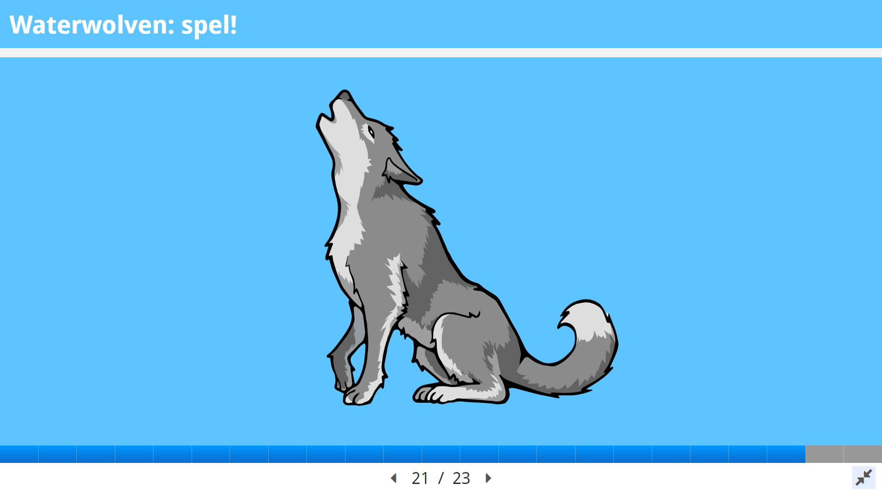 | Waterwolven  Zie bijlage voor benodigdheden en spelregels. Speel Waterwolven in ieder geval één keer. Afhankelijk van de beschikbare tijd en de klas kan het spel tweemaal gespeeld worden.
23 | 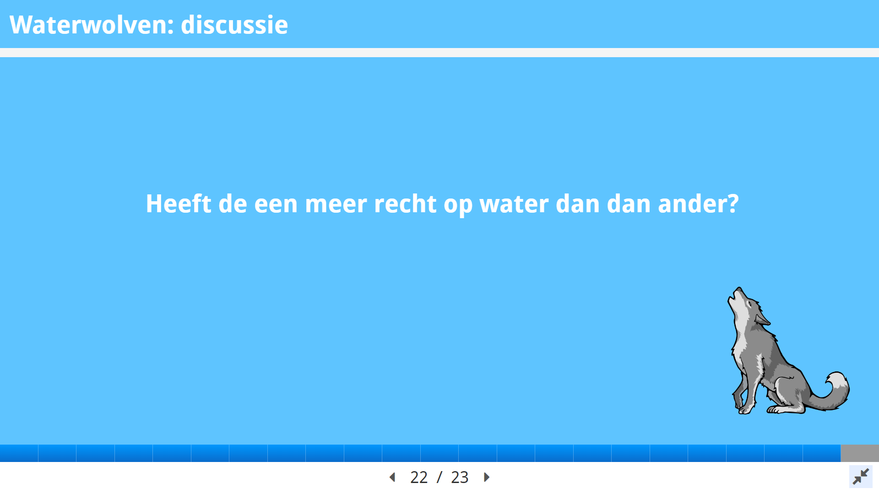 | Discussie  Bespreek Waterwolven na door een korte klassikale discussie over waterverdeling bij droogte. Heeft de een meer recht op water dan de ander?
24 | 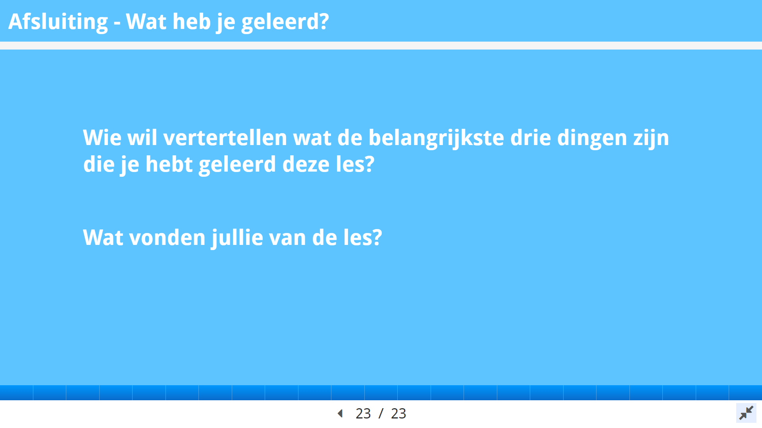 | Afsluiting  Sluit de les af met de vragen over de inhoud en hoe de leerlingen de les vonden.

